**Cahier des charges**

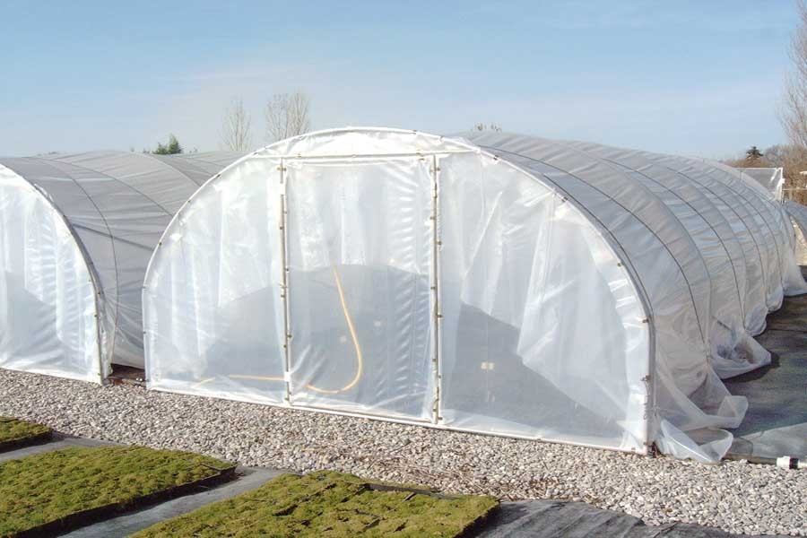

**Romain FLEMAL – Mathis CLERMONT**

**Apoline VAST – Clément SENE**

BTS SN - Option Informatique Réseaux

Lycée des Métiers La Providence – Amiens

Années scolaires 2020

**Sommaire**

**Partie 1 - Présentation du Projet**

1. **Introduction**
2. **Organisation**

**Partie 1 - Présentation du Projet**

1. **Introduction**

Notre projet consiste à aménager une serre pour qu’elle soit le plus autonome possible.

Ce projet représente un besoin concret car en période estivale, personne n’est sur place pour s’occuper de la serre. Il est donc essentiel d’automatiser certaines tâches.

Elle doit disposer d’une gestion automatisée de la température, de l’hygrométrie et de l’humidité.

En fonction des valeurs récupérées par les capteurs, les actionneurs concernés vont agir jusqu’à ce que les seuils attendus soient de nouveau respectés.

Elle doit être capable de prévenir les usagers en cas de non-respect d’un seuil (ou défaillance d’un capteur).

1. **Organisation**

Nous sommes 4 étudiants à travailler sur le projet, voici la description des tâches de chacun(e) :

Etudiant 1 (Mathis Clermont) :

* Etude et choix des capteurs
* Etude et choix de la carte E/S qui va communiquer avec les capteurs et les actionneurs (tâche commune)
* Installation de la carte et des capteurs dans la serre
* Conception et développement de la classe C++ E/S qui va gérer les capteurs et actionneurs
* Développement des méthodes C++ de lecture des capteurs et de gestion de la serre en fonction des paramètres imposés par l’utilisateur (paramètres variables)
* Conception et développement d’un serveur TCP/IP en C++ pour établir la communication entre le matériel de la serre et l’ihm web (tâche commune)
* Mise en place d’une alerte mail lorsqu’un des seuils n’est pas respecté (état critique)

Etudiant 2 (Clément Sené) :

* Etude et choix de la carte E/S qui va communiquer avec les capteurs et les actionneurs (tâche commune)
* Etude et choix des actionneurs (Pour l’arrosage, la brumisation, l’ouverture du vasistas et le chauffage).
* Installation des actionneurs dans la serre
* Conception et développement des méthodes C++ pour piloter les différents actionneurs
* Conception et création de l’ihm web et définition de l’arrosage horodaté
* Création des méthodes C++ permettant de gérer un arrosage horodaté

Etudiant 3 (Romain Flemal) :

* Conception et Création de la base de données
* Conception et Création des classes C++ et Node JS pour la mise en base des données (C++) et la récupération de l’historique (JS)
* Création d’une interface web pour modifier les

1. **Organisation et Utilisation**

**Partie 2 –**